OPCO Santé GRAND EST

Projet de formation

« le DAME : engager son IME dans une démarche adaptative»

Cahier des charges 3-20

Août 2020

Proposition à adresser impérativement par courrier électronique
et (un exemplaire) par courrier postal à :

Linda CAZANOVE
Responsable du Pôle Ingénierie de Formation
L’OPCO Santé Grand Est - Site Alsace
19 Avenue de l’Europe
67300 Schiltigheim

linda.cazanove@opco-sante.fr

Date limite de réception des offres : Vendredi 25 septembre 2020 – 12h00
Audition des réponses retenues : Jeudi 01 octobre 2020 (matin)
- Identification du commanditaire

L’OPCO Santé représente la branche sanitaire, sociale et médicosociale à but non lucratif, l’Hospitalisation Privée, les Services de Santé en Travail interentreprises et le Thermalisme. L’OPCO santé est implanté au niveau national depuis le 1er avril 2019 et est présent dans chaque région. Les délégations régionales, d’une part, analysent et évaluent les besoins en développement de compétences à partir des spécificités locales et des paramètres propres à chaque branche professionnelle qu’elles couvrent, d’autre part, assurent la gestion des fonds, le suivi et le conseil aux adhérents et à leurs salariés. Ses adhérents sont des associations, fondations, mutuelles, congrégations (exemples : hôpitaux, centres de rééducation fonctionnelle, maisons de retraite pour personnes âgées dépendantes, instituts médico-pédagogiques (IME) , foyers d’hébergement pour adultes handicapés, établissements et services d’aide par le travail (ESAT), maisons d’enfants à caractère social (MECS), etc.).

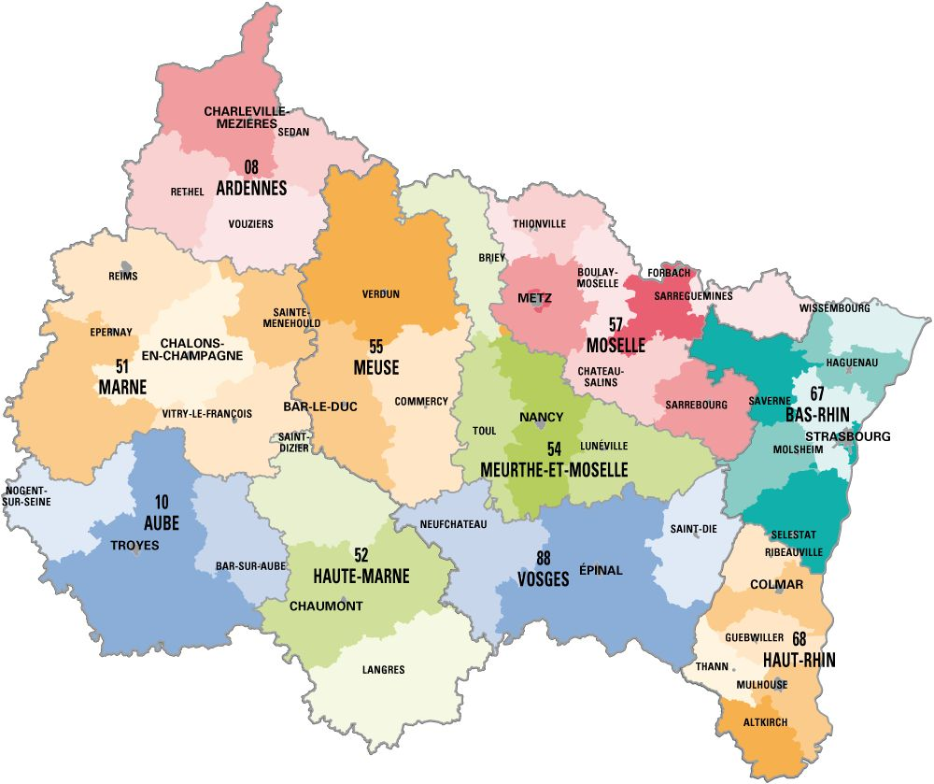
Quelques chiffres-clés de l’OPCO Santé Grand Est (2019):
Région Grand Est

- 720 établissements adhérents
- 81000 salariés

Dans la branche du sanitaire, social, médicosocial à but non lucratif, le secteur du handicap représente 36% des effectifs dans le Grand Est, suivi par le secteur des personnes âgées
(21%) et celui du sanitaire (21%), du social et de la protection de l’enfance (18%) et
4% (autres). [Selon l’enquête emploi d’UNIFAF de 2017]

Objet du marché

Le présent cahier des charges s’inscrit dans le cadre d’un projet de formation de l’IME Chantejoie rattaché au Pôle Enfance de l’ASSAGE (Association Sociale et Sanitaire de Gestion) en Champagne Ardenne.
Cet appel à propositions vise à sélectionner un organisme de formation en capacité de mettre en œuvre un parcours pédagogique au sens de la loi autour de la thématique « le DAME : engager son IME dans une démarche adaptative ».

Les conditions d’utilisation des fonds de la formation sont fixées par le Conseil d’administration paritaire dans le cadre des orientations et priorités définies par un accord de Branche. Cette action sera financée par le compte investissement formation de l’établissement.

Description de la demande

Contexte

Les politiques publiques visent la généralisation de la logique de fonctionnement en dispositif dans les secteurs du social et médico-social. Cela consiste en une organisation d'établissements et de services destinée à favoriser le parcours fluide et des modalités d'accompagnement diversifiées, modulables et évolutives en fonction des besoins des personnes accompagnées. Passant ainsi d’une logique d’établissement fermé à un dispositif institutionnel ouvert, d’une logique de place à une logique de parcours.
La mise en œuvre d’un dispositif d’accompagnement médico-éducatif (DAME) impliquera des changements tant au niveau organisationnel, managérial, de coordination, de suivi des parcours, de partenariats….
Cependant, ce changement n’a nulle prétention de révolutionner les pratiques ou de modifier le paysage médicosocial territorial mais plutôt de trouver une juste et adéquate réponse à des besoins du public cible en fonction des ressources de l’établissement.
Par ailleurs l’ouverture d’une unité « troubles du neurodéveloppement – TND/ troubles du spectre de l’Autisme - TSA » est prévue pour fin d’année implique une réorganisation des équipes avec l’adhésion de son ensemble pour que le projet soit mené à bien et dans de bonnes conditions.

C’est dans ce contexte et à la demande de la direction de l’IME Chantejoie que l’OPCO Santé rand Est souhaite accompagner les professionnels impliqués dans l’accompagnement global des enfants de 6 à 20 ans ayant des facteurs de déficience intellectuelle.

Objectifs

Objectif principal : Cette formation-action a pour objectif d’embarquer l’établissement dans une réflexion sur les évolutions induites par ce changement puis d’outiller et d’accompagner les professionnels de terrain dans la traduction du « DAME » dans leurs actions quotidiennes (relations pluridisciplinaires, accompagnement des usagers, relations avec les familles et les partenaires).

L’action de formation recouvrira les objectifs suivants :

Parcours 1 - collaborateurs
- Connaître le cadre juridique et institutionnel de la transformation de l’offre du médico-social.
- La loi 2002-2 du 2 janvier 2002 rénovant l'action sociale et médico-sociale.
- La loi 2005-102 du 11 février 2005 pour l'égalité des droits et des chances, la participation et la citoyenneté des personnes handicapées.
  - Le décret n° 2004-231 du 17 mars 2004 relatif à la définition et à l'organisation de l'accueil temporaire.
  - La loi du 5 mars 2007 réformant la protection de l’enfance.
- Le décret n° 2009-378 du 2 avril 2009 relatif à la scolarisation des enfants, des adolescents et des jeunes adultes handicapés et à la coopération entre les établissements.
- Comprendre le fonctionnement du DAME (dispositif d’accompagnement médico-social) et la notion de parcours.
- Appréhender l’évolution vers le DAME et l’articulation des modalités d’accompagnement et des institutions.
- Questionner ses pratiques au sein du collectif et penser les évolutions liées à la mise en place du DAME.
- Co-construire des outils et des formats de restitution adaptés sur la base d’une référence commune dans le cadre de l’élaboration et le suivi des projets personnalisés des personnes accompagnées.
- Saisir l’incontournable place des partenaires dans la fluidité des parcours de vie des usagers.
- Identifier les partenaires à mobiliser en fonction des projets et de la méthodologie de mise en œuvre.

Parcours 2 - membres de directions/managers
- Comprendre le fonctionnement des autorités de contrôle et de tarification.
- Adapter son offre de service aux besoins des usagers en constante évolution.
- Accompagner son équipe dans l’adaptation de ses pratiques d’accompagnement.
- Mobiliser positivement les acteurs en leur permettant de tirer profit des évolutions.
- Fédérer autour du projet d’établissement ; communiquer auprès de son équipe et des partenaires.

Public cible

Cette action s’adresse aux professionnels de l’IME Chantejoie.
Parcours 1 : éducateurs spécialisées, assistants sociaux, moniteurs éducateurs.
Parcours 2 : Membres de direction, chefs de service, médecin coordinateur, coordinateur pédagogique.

Description des prestations attendues

- Modalités pédagogiques
Bien que l’approche multimodale soit généralement recherchée par l’OPCO Santé, il est important que les jours de formation se réalisent en présentiel. Cependant, en dehors des journées de formation, un accompagnement à distance est fortement conseillé et cela dans le but de guider les participants dans leurs travaux d’intersession.

La formation devra être la plus pragmatique et interactive possible afin de favoriser le transfert en situation de travail. Elle alternera entre apports théoriques et exercices d’analyse de situations.
S’agissant d’une formation-action, elle devra donc comporter :

- Des apports de contenus théoriques et méthodologiques
- Des temps d’échanges de pratiques, de co-développement et d’apprentissage par les pairs
- Des outils concrets et opérationnels : méthodologie de formalisation de supports d’accompagnement, outils liés au projet pédagogique d’accompagnement et au projet d’établissement.
- Des temps d’évaluation formative
En amont de l’action de formation, un questionnaire numérique type googleform pourrait être envoyé afin de : mieux cerner les publics concernés, les problématiques rencontrées, sensibiliser et permettre au collectif de se rendre compte de la réalité du sujet. Ce questionnaire permettrait également de mobiliser les apprenants et leur permettre d’auto évaluer leur niveau de connaissance sur la thématique.
Des supports de simplification des éléments réglementaires seraient à transmettre aux participants avant le démarrage de la formation.
En cours de formation, la méthode active est privilégiée pour favoriser la participation des stagiaires, notamment dans le cadre d’études de cas et de mises en application des connaissances acquises.
- Modalités organisationnelles

Il serait pertinent de proposer un temps commun pour les deux parcours (collaborateurs et manager) sur un jour voire un jour et demi.

Durée
Le parcours pédagogique souhaité devra proposer une durée en fonction du programme proposé et de la méthode pédagogique utilisée. La durée de l’action est évaluée à 3 jours soit 21 heures pour le parcours 1 et 2 journées de 14 heures pour le parcours 2. Cette durée est donnée à titre indicatif.

Calendrier prévisionnel

La formation démarrera entre octobre et début décembre 2020. Les vacances scolaires et les mercredis sont à éviter.

Constitution des groupes
Cette formation s’adresse à une cinquantaine de salariés de l’IME (soit 3 groupes de collaborateurs et un groupe de membres de direction/managers). L’employeur se chargera de la constitution des groupes.

Contenus et moyens pédagogiques

Il appartient au prestataire de définir un contenu et une pédagogie permettant de répondre aux objectifs précédemment énoncés.
Les méthodes pédagogiques employées viseront à la participation active et à l'adhésion des stagiaires. Les exposés seront illustrés d'exercices pratiques et de cas concrets vécus par les stagiaires.

Le parcours pédagogique recherché devra, en conclusion, tracer des perspectives pour les participants sur les différents moyens, mis en œuvre ou à mettre en œuvre au sein de leur association afin de poursuivre et d'élargir la réflexion sur cette problématique.
La remise d'un support pédagogique structuré et réellement adapté à la formation délivrée est demandée.

Nous souhaitons que cette action de formation soit concrète et opérationnelle : c’est pourquoi il est demandé une co-construction avec l’établissement.
Par ailleurs, l’intervenant doit être expérimenté dans le domaine et expert de la thématiques du DAME.

Dans l’éventualité où un matériel spécifique serait requis par l’organisme de formation, ce point devra être spécifié et souligné dans la proposition. Toutefois, dans l’éventualité où ce matériel pourrait ne pas être mis à disposition du formateur, L’OPCO Santé Grand Est ne saurait en être tenu pour responsable.

Suivi et évaluation du dispositif

Une attention toute particulière est accordée à l’évaluation de l’action de formation menée. Le niveau 3 du modèle Kirkpatrick serait à viser.
Dans ce cas, des indicateurs quantifiables de connaissances et compétences seraient à mettre en place pour être évalués avant et après la formation. Cette étape serait à co-construire avec l’IME Chantejoie.

Cette évaluation se situe à plusieurs niveaux :

- Un questionnaire de satisfaction écrit, distribué à chaque participant, qui doit être impérativement récupéré avant la fin de la formation et transmis à l’OPCO Santé Grand Est.

- Une évaluation formative « à chaud », à l’initiative du formateur, dont l’objectif est de vérifier individuellement que les objectifs pédagogiques ont été atteints à l’issue de la formation. Le prestataire présentera les modalités d’évaluation des stagiaires mobilisées dans sa réponse ; Cette évaluation se traduit par l’édition d’une attestation de compétences, à remettre à chaque stagiaire, qui doit pouvoir être mobilisée dans une éventuelle démarche de validation des acquis de l’expérience.

- Une évaluation formative « à froid » dont l’objectif est de vérifier si les nouvelles compétences acquises par les stagiaires ayant suivi la formation tendent vers celles qui étaient souhaitées par le cahier des charges après une période de 3 ou 6 mois. Le prestataire présentera les modalités d’évaluation des stagiaires mobilisées dans sa réponse et le modèle de retour qu’il fera aux services techniques de l’OPCO Santé.

- Un bilan pédagogique, rédigé par le prestataire, analysant les conditions de la mise en œuvre de l’action, notamment au regard des aspects suivants :

  - dynamique du groupe (motivation, attentes, participation, homogénéité) ;
  - modalités pédagogiques (pertinence du contenu, du rythme, des choix pédagogiques) ;
  - organisation matérielle de l’action ;
  - évaluation des effets produits par l’action (atteinte des objectifs pédagogiques, autres effets);
  - préconisations d’amélioration ;
  - autres besoins de formation repérés.

A noter qu’un bilan en présentiel sera susceptible d’être effectué par un représentant de l’OPCO Santé Grand Est. L’organisme de formation sera alerté environ deux semaines avant et devra prévoir un temps d’échanges avec les stagiaires et le formateur.

Organisation logistique et administrative

Le prestataire est responsable à minima :
- De proposer un calendrier de mise en œuvre des sessions de formation

- De faire émarger les stagiaires par demi-journée de formation
Un modèle de feuille d’émargement avec les mentions souhaitées sera envoyé au prestataire retenu par courrier électronique.

- De transmettre à chaque stagiaire une attestation de réalisation précisant les objectifs et la durée de la formation.

- De mettre à disposition des stagiaires sous forme électronique et papier les supports de formations utilisés, ainsi que tout document écrit ou audiovisuel pertinent ; ces éléments seront également à adresser à l’OPCO Santé Grand Est.

- La formation se déroulera en Intra ; au sein de l’établissement de l’IME Chantejoie.

A noter, l’employeur transmettra à l’OPCO Santé ainsi qu’au prestataire le groupe constitué et transmettra à l’ensemble des salariés concernés par cette formation le programme détaillé de l’action.

Financement et facturation

Financement

Les frais d’animation, d’ingénierie ; les frais liés à l’organisation administrative des sessions), et à leur évaluation (administration des questionnaires, recueil des adresses mails, ….) ; les frais éventuels de reproduction et d’acheminement des supports sur le lieu de formation sont plafonnés.

A noter, l’organisation et la prise en charge du repas des stagiaires et du(des) formateur(s) relèvent de l’employeur. Si le formateur ne participe pas au repas, ce dernier restera à sa charge.

Facturation

La facturation devra nous parvenir obligatoirement un mois après la fin de session et devra être accompagnée des feuilles d’émargement, de la compilation des évaluations à chaud de chaque participant, la synthèse des évaluations et le bilan formateur.
Les résultats de l’évaluation à froid devront nous parvenir dès réalisation.
Les postes de frais devront être détaillées (coût pédagogique, frais de déplacement, …)

Eléments de contractualisation

Organisme de formation candidat

Les organismes de formation candidats devront :

- Disposer d’un numéro de déclaration d’activité en cours de validité
- Etre référencés au Data Dock

Nature du contrat
Un contrat de prestation de services tripartite sera conclu entre l’OPCO Santé Grand Est, l’organisme de formation retenu et l’IME Chantejoie.

Durée du marché
Le parcours pédagogique sera proposé du 5 octobre 2020 au 31 mars 2021.

Organisation et sélection de l’organisme de formation

La sélection des organismes de formation est organisée par l’OPCO Santé Grand Est ainsi que par la l’IME Chantejoie. Dans ce cadre une audition sera proposée aux deux meilleures propositions le 1 octobre 2020 matin.

Format de la proposition technique et commerciale

En tenant compte de ce cahier des charges, les propositions des organismes de formation devront faire apparaître clairement :
- la perception de la problématique ;
- une proposition précise du contenu de la formation, détaillée par séquences de formation ;
- les méthodes, techniques et outils pédagogiques
- la durée totale de la formation (en heures et/ou en jours) et la durée par séquence de formation
- le rythme de la formation ;
- Les outils / livrables qu’il envisage de fournir aux stagiaires
- le dispositif et modalités d'évaluation prévus ;
- le nombre maximum de participants ;
- le coût de la formation (T.T.C.), en distinguant et détaillant :
  - les frais pédagogiques,
  - le cas échéant, les frais de transport et d'hébergement des intervenants,
La prise en charge des frais annexes du formateur sera effectuée au réel, sur la base de la production des justificatifs de dépense.
- les références de l'organisme de formation pour des actions similaires (intitulé des actions, nom de l'établissement bénéficiaire, type de public bénéficiaire)
- les références et le C.V. du ou des intervenant(s) sur une formation de ce type ;
- le nom et la qualité de la personne responsable du projet (avec mail et numéro de téléphone) ;

Dans sa réponse, le candidat pourra proposer un intitulé différent pour l’action de formation.

Pièces indispensables à joindre à la proposition :

- Le programme (sur format A4) qui sera remis aux participants
- La fiche « Déroulé Pédagogique » - Fiche en Annexe I
- La fiche « Synthèse de l’offre » permettant d’identifier votre numéro de déclaration d’activité et votre numéro de SIRET, N° DPC si besoin, et référencement dans le Data Dock + Proposition technique et financière – Fiche en Annexe II

Candidature

Les candidatures doivent être adressées avant le 25/09/2020 midi:
- Par voie électronique à linda.cazanove@opco-sante.fr – Responsable du Pôle Ingénierie du Grand Est
- Par courrier à :
L’OPCO Santé GRAND EST
Délégation Grand Est – Site Alsace
19 Avenue de l’Europe
67300 Schiltigheim

Pour toute question, transmettre un mail à linda.cazanove@opco-sante.fr ou joindre par téléphone au 03 90 22 22 35

La sélection de l’organisme de formation sera effectuée début octobre 2020.

Critères d’appréciation des candidatures

- Conformité administrative - Eliminatoire
- Conformité du contenu pédagogique (compréhension générale de la demande, cohérence entre objectifs et contenus, présentation détaillée et séquencée du programme, adéquation des méthodes et techniques pédagogiques aux objectifs, caractère innovant, durée/rythme, modalités d’évaluation) 40 %
- Expertise intervenants et Organisme de formation (expertise sur du prestataire sur la thématique, connaissance du secteur du ou des intervenant(s), expérience pédagogique du formateur sur la thématique, expérience pédagogique du formateur avec le public ciblé) 30 %
- Organisation de la formation (couverture territoriale Grand Est, respect des lieux, respect du calendrier, possibilité de décliner en intra association, moyens logistiques dédiés) 15 %
- Coût (coût pédagogique, frais de déplacements, prix dégressif,…) 15 %

ANNEXES

Annexe I :
Déroulé pédagogique

Annexe II :
Synthèse de l’offre

Annexe III :
Fiche synthétique à destination de l’adhérent

Annexe I

Déroulé pédagogique à joindre à la proposition
Déroulé pédagogique | Objectifs | Contenus | Méthodes pédagogiques | Formateur

Annexe II

SYNTHESE DE L’OFFRE
(à renseigner obligatoirement et à joindre au dossier de candidature)

- Identité de l’organisme
(Cette fiche est à remplir par l’organisme porteur de la réponse à l’appel à candidature, désigné pilote du dispositif. En cas de co-traitance, cette fiche est à dupliquer et à remplir par chaque organisme co-traitant)

Nom de l’organisme
SIRET et N° de DA

Adresse du siège social
Forme juridique
Date de création
Numéro de déclaration d’activité de l’organisme de formation
Nom(s) du (des) dirigeant(s)
Nom et fonction de la personne contact pour le dispositif
Ligne directe et courrier électronique de la personne contact
Effectif global
Dont nombre de salariés permanents
Effectif de formateurs | Effectif de formateurs
Couverture nationale | □ Oui  □ Non
Démarche ou certification qualité | □ Oui Préciser :  □ Non
N° d’enregistrement dans DATA DOCK
Mise à disposition de locaux
Equipements informatiques pour le cycle NTIC | Non concerné par cet AO.

2. Proposition technique et financière
Coût pédagogique
Coût transport du (des) formateur(s)
Coût hébergement du (des) formateur(s)
Coût total

Annexe III

FICHE TECHNIQUE SYNTHETIQUE
(à renseigner obligatoirement et à joindre au dossier de candidature)
Secteurs :  ………………………………….  Public visé :  ………………………………….  Durée :  ………………………………….  Organismes de formation :  ………………………………….  Dates :  Groupe 1 :  ………………………………….  Groupe 2 :  ………………………………….  Groupe 3 :  ………………………………….  Groupe 4 :  ………………………………….  Interlocuteur OF (Prénom NOM, tel et mail) :  Intervenant(s) : | Contexte
 | Objectifs
 | Pré-requis
 | Contenu

